1. KREPILNE VAJE S POMOČJO LASTNE TEŽE ZA 6. RAZRED

IZVEDBA:
Vsako vajo izvedete po naslednjem časovni intervalu (izberete zase primerno):
* 30 sek vadbe - 10 sek odmor – 30 sek vadbe ali
* 40 sek vadbe – 10 sek odmor – 40 sek vadbe
Z vadbo naslednje vaje začnete po 1 minuti odmora.

1. POČEP S HRBTOM OB STENI
Začetni položaj: stoja razkoračno oporno na steni s hrbtom; priročenje.
Izvedba: spust v polčep s hkratnim dvigom rok v predročenje skrčeno in vzravnava.
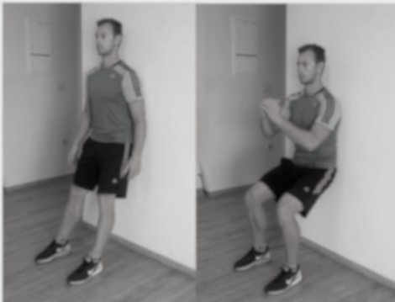
2. STATIČNA DRŽA
Začetni položaj: polčep; predročenje skrčeno. Izvedba: zadrževanje začetnega položaja.

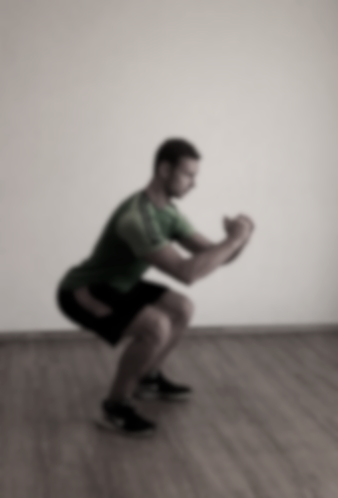

3. IZPADNI KORAK NAZAJ
Začetni položaj: stoja razkoračno; priročenje.
Izvedba: izpad nazaj z desno, zaročenje skrčeno z levo, predročenje skrčeno z desno in vzravnava (menjava položaja nog)

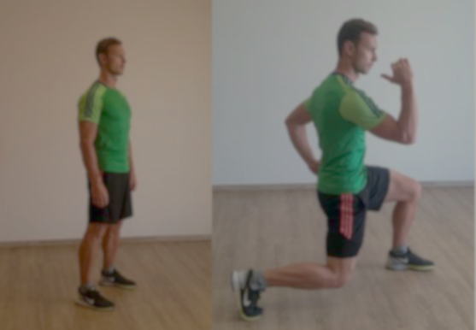

4. IZPADNI KORAK NAZAJ S PRITEGOM KOLENA V SKOKU
Začetni položaj: stoja razkoračno; priročenje.
Izvedba: spust v polčep zanožno z desno, zaročenje skrčeno z levo, predročenje skrčeno z desno, skok z leve noge s hkratnim prednoženjem skrčeno desne, predročenje skrčeno z levo, zaročenje skrčeno z desno in doskok v začetni položaj (izmenično z desno in levo nogo).

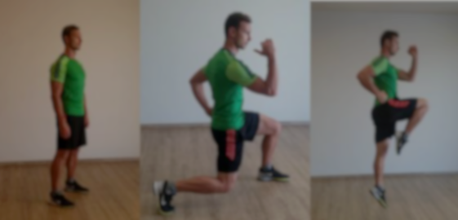

5. SONOŽNI SKOK NA MESTU
Začetni položaj: stoja razkoračno; priročenje.
Izvedba: vskok s hkratnim dvigom rok v predročenje skrčeno in sonožni doskok
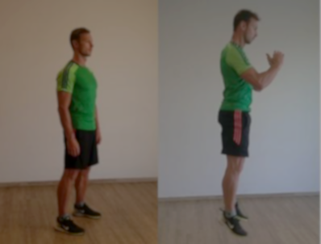

6. SKLECA OB STENI
Začetni položaj: stoja razkoračno oporno na steni z rokami; predročenje. Izvedba: spora in vzpora v začetni položaj.
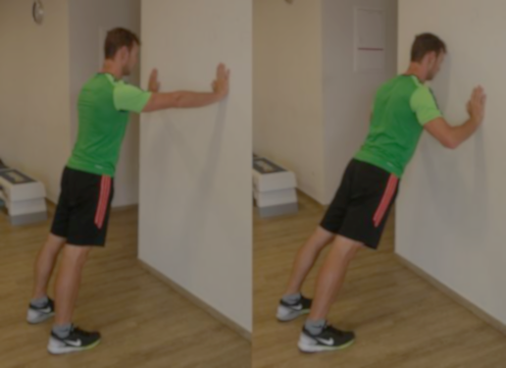

7. SKLECA Z OPORO NA KOLENIH
Začetni položaj: opora ležno spredaj na kolenih. Izvedba: spora in vzpora v začetni položaj.
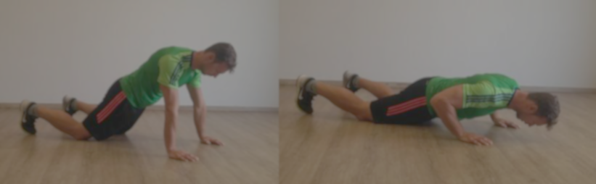

8. DVIGI BOKOV V OPORI LEŽNO ZADAJ
Začetni položaj: opora ležno zadaj raznožno skrčno.
Izvedba: spust v oporo sedno zadaj skrčno in dvig v začetni položaj.
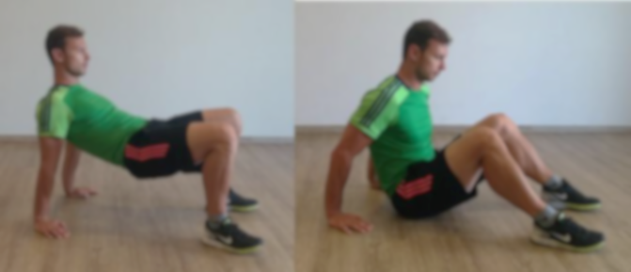
9. VOJAŠKA VAJA BREZ SKOKA
Začetni položaj: stoja razkoračno; priročenje.
Izvedba: spust v oporo polčepno spredaj, odriv v oporo ležno spredaj, odriv nazaj v oporo polčepno spredaj in vzravnava v začetni položaj.
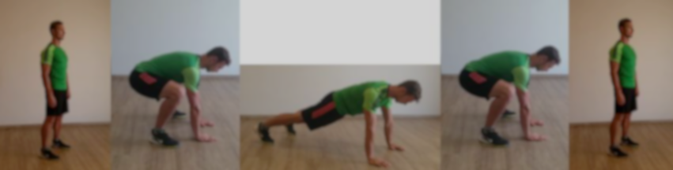
10. VOJAŠKA VAJA S POSTOPNIM PREHODOM V OPORO LEŽNO SPREDAJ
Začetni položaj: stoja razkoračno; priročenje.
Izvedba: spust v oporo polčepno spredaj, prehod v oporo čepno spredaj na levi in zanožno z desno nato prehod v oporo ležno spredaj, skrčitev v oporo polčepno spredaj in skok v začetni položaj.
